ГРАФИЧЕСКОЕ ОПИСАНИЕ
местоположения границ населенных пунктов, территориальных зон, особо охраняемых природных территорий, зон с особыми условиями использования территории
Публичный сервитут
(наименование объекта, местоположение границ которого описано (далее - объект)
Раздел 1
Сведения об объекте
N п/п | Характеристики объекта | Описание характеристик
1 | 2 | 3
1 | Местоположение объекта | Российская Федерация, Красноярский край, Эвенкийский р-н, Тура п
2 | Площадь объекта ± величина погрешности определения площади (P ± ∆P), м² | 1959 ± 15
3 | Иные характеристики объекта | 1. Установить публичный сервитут в границах кадастрового квартала 88:01:0010154, общей площадью 1959 кв.м на части земельных участков с кадастровыми номерами: 88:01:0010154:78; 88:01:0010154:74; 88:01:0010154:79; 88:01:0000000:431; 88:01:0010154:6; 88:01:0010154:45; 88:01:0010154:9; 88:01:0010154:10; 88:01:0010154:88; 88:01:0010154:13; 88:01:0010154:86; 88:01:0010154:81; 88:01:0010154:80; 88:01:0010154:30

Раздел 2
Сведения о местоположении границ объекта
1. Система координат МСК №169 (Зона 3)
2. Сведения о характерных точках границ объекта
Обозначение характерных точек границ | Координаты, м |  | Метод определения координат характерной точки | Средняя квадратическая погрешность положения характерной точки (Mt), м | Описание обозначения точки на местности (при наличии)
Обозначение характерных точек границ | X | Y | Метод определения координат характерной точки |  | Описание обозначения точки на местности (при наличии)
1 | 2 | 3 | 4 | 5 | 6
1 | 1627711.82 | 176754.49 | Аналитический метод | 0.1 | -
2 | 1627711.63 | 176752.87 | Аналитический метод | 0.1 | -
3 | 1627710.56 | 176752.96 | Аналитический метод | 0.1 | -
4 | 1627706.31 | 176727.14 | Аналитический метод | 0.1 | -
5 | 1627687.13 | 176729.13 | Аналитический метод | 0.1 | -
6 | 1627684.81 | 176712.76 | Аналитический метод | 0.1 | -
7 | 1627631.93 | 176713.83 | Аналитический метод | 0.1 | -
8 | 1627631.96 | 176718.88 | Аналитический метод | 0.1 | -
9 | 1627588.61 | 176721.37 | Аналитический метод | 0.1 | -
10 | 1627590.15 | 176737.12 | Аналитический метод | 0.1 | -
11 | 1627586.56 | 176737.67 | Аналитический метод | 0.1 | -
12 | 1627584.83 | 176723.40 | Аналитический метод | 0.1 | -
13 | 1627584.55 | 176723.42 | Аналитический метод | 0.1 | -
14 | 1627581.53 | 176726.97 | Аналитический метод | 0.1 | -
15 | 1627577.35 | 176728.14 | Аналитический метод | 0.1 | -
16 | 1627576.81 | 176726.22 | Аналитический метод | 0.1 | -
17 | 1627580.40 | 176725.21 | Аналитический метод | 0.1 | -
18 | 1627583.59 | 176721.46 | Аналитический метод | 0.1 | -
19 | 1627584.58 | 176721.41 | Аналитический метод | 0.1 | -
20 | 1627584.05 | 176717.15 | Аналитический метод | 0.1 | -
21 | 1627587.38 | 176716.92 | Аналитический метод | 0.1 | -
22 | 1627586.18 | 176684.88 | Аналитический метод | 0.1 | -
23 | 1627583.45 | 176684.93 | Аналитический метод | 0.1 | -
24 | 1627583.20 | 176677.33 | Аналитический метод | 0.1 | -
25 | 1627585.87 | 176677.28 | Аналитический метод | 0.1 | -
26 | 1627585.95 | 176658.48 | Аналитический метод | 0.1 | -
27 | 1627616.91 | 176657.44 | Аналитический метод | 0.1 | -
28 | 1627616.75 | 176646.64 | Аналитический метод | 0.1 | -
29 | 1627626.42 | 176646.39 | Аналитический метод | 0.1 | -
30 | 1627626.61 | 176630.64 | Аналитический метод | 0.1 | -
31 | 1627660.96 | 176630.73 | Аналитический метод | 0.1 | -
32 | 1627660.93 | 176635.46 | Аналитический метод | 0.1 | -
33 | 1627659.31 | 176635.45 | Аналитический метод | 0.1 | -
34 | 1627660.59 | 176635.45 | Аналитический метод | 0.1 | -
35 | 1627658.59 | 176635.45 | Аналитический метод | 0.1 | -
36 | 1627658.59 | 176633.99 | Аналитический метод | 0.1 | -
37 | 1627629.85 | 176633.99 | Аналитический метод | 0.1 | -
38 | 1627629.74 | 176649.68 | Аналитический метод | 0.1 | -
39 | 1627620.02 | 176649.90 | Аналитический метод | 0.1 | -
40 | 1627620.24 | 176660.67 | Аналитический метод | 0.1 | -
41 | 1627589.20 | 176661.72 | Аналитический метод | 0.1 | -
42 | 1627589.18 | 176680.51 | Аналитический метод | 0.1 | -
43 | 1627586.52 | 176680.58 | Аналитический метод | 0.1 | -
44 | 1627586.54 | 176681.60 | Аналитический метод | 0.1 | -
45 | 1627589.18 | 176681.59 | Аналитический метод | 0.1 | -
46 | 1627590.51 | 176716.78 | Аналитический метод | 0.1 | -
47 | 1627596.60 | 176716.57 | Аналитический метод | 0.1 | -
48 | 1627596.45 | 176713.27 | Аналитический метод | 0.1 | -
49 | 1627598.45 | 176713.18 | Аналитический метод | 0.1 | -
50 | 1627598.60 | 176716.50 | Аналитический метод | 0.1 | -
51 | 1627618.65 | 176715.80 | Аналитический метод | 0.1 | -
52 | 1627618.30 | 176713.17 | Аналитический метод | 0.1 | -
53 | 1627620.28 | 176712.91 | Аналитический метод | 0.1 | -
54 | 1627620.66 | 176715.74 | Аналитический метод | 0.1 | -
55 | 1627628.35 | 176715.47 | Аналитический метод | 0.1 | -
56 | 1627628.27 | 176710.03 | Аналитический метод | 0.1 | -
57 | 1627670.99 | 176709.03 | Аналитический метод | 0.1 | -
58 | 1627670.97 | 176700.61 | Аналитический метод | 0.1 | -
59 | 1627672.97 | 176700.61 | Аналитический метод | 0.1 | -
60 | 1627672.99 | 176708.98 | Аналитический метод | 0.1 | -
61 | 1627687.15 | 176708.65 | Аналитический метод | 0.1 | -
62 | 1627698.68 | 176697.91 | Аналитический метод | 0.1 | -
63 | 1627689.68 | 176697.34 | Аналитический метод | 0.1 | -
64 | 1627689.81 | 176695.34 | Аналитический метод | 0.1 | -
65 | 1627701.06 | 176696.05 | Аналитический метод | 0.1 | -
66 | 1627701.87 | 176695.55 | Аналитический метод | 0.1 | -
67 | 1627741.11 | 176671.52 | Аналитический метод | 0.1 | -
68 | 1627743.01 | 176674.36 | Аналитический метод | 0.1 | -
69 | 1627745.28 | 176673.02 | Аналитический метод | 0.1 | -
70 | 1627743.84 | 176670.53 | Аналитический метод | 0.1 | -
71 | 1627730.98 | 176670.08 | Аналитический метод | 0.1 | -
72 | 1627731.05 | 176668.08 | Аналитический метод | 0.1 | -
73 | 1627746.50 | 176668.62 | Аналитический метод | 0.1 | -
74 | 1627775.83 | 176650.88 | Аналитический метод | 0.1 | -
75 | 1627775.99 | 176642.48 | Аналитический метод | 0.1 | -
76 | 1627771.65 | 176642.92 | Аналитический метод | 0.1 | -
77 | 1627771.44 | 176640.93 | Аналитический метод | 0.1 | -
78 | 1627778.03 | 176640.26 | Аналитический метод | 0.1 | -
79 | 1627777.81 | 176652.02 | Аналитический метод | 0.1 | -
80 | 1627747.75 | 176670.21 | Аналитический метод | 0.1 | -
81 | 1627747.03 | 176670.64 | Аналитический метод | 0.1 | -
82 | 1627746.43 | 176671.01 | Аналитический метод | 0.1 | -
83 | 1627748.01 | 176673.74 | Аналитический метод | 0.1 | -
84 | 1627742.39 | 176677.04 | Аналитический метод | 0.1 | -
85 | 1627740.52 | 176674.23 | Аналитический метод | 0.1 | -
86 | 1627702.92 | 176697.24 | Аналитический метод | 0.1 | -
87 | 1627701.08 | 176698.40 | Аналитический метод | 0.1 | -
88 | 1627689.14 | 176709.53 | Аналитический метод | 0.1 | -
89 | 1627691.18 | 176724.26 | Аналитический метод | 0.1 | -
90 | 1627736.30 | 176720.05 | Аналитический метод | 0.1 | -
91 | 1627736.67 | 176723.43 | Аналитический метод | 0.1 | -
92 | 1627738.75 | 176723.19 | Аналитический метод | 0.1 | -
93 | 1627738.41 | 176719.69 | Аналитический метод | 0.1 | -
94 | 1627780.61 | 176715.63 | Аналитический метод | 0.1 | -
95 | 1627781.22 | 176727.34 | Аналитический метод | 0.1 | -
96 | 1627779.22 | 176727.44 | Аналитический метод | 0.1 | -
97 | 1627778.52 | 176727.50 | Аналитический метод | 0.1 | -
98 | 1627778.11 | 176720.32 | Аналитический метод | 0.1 | -
99 | 1627742.42 | 176723.46 | Аналитический метод | 0.1 | -
100 | 1627742.76 | 176727.20 | Аналитический метод | 0.1 | -
101 | 1627733.01 | 176728.21 | Аналитический метод | 0.1 | -
102 | 1627732.58 | 176724.79 | Аналитический метод | 0.1 | -
103 | 1627708.48 | 176726.93 | Аналитический метод | 0.1 | -
104 | 1627712.34 | 176750.72 | Аналитический метод | 0.1 | -
105 | 1627713.48 | 176750.63 | Аналитический метод | 0.1 | -
106 | 1627713.89 | 176754.26 | Аналитический метод | 0.1 | -
107 | 1627712.41 | 176754.43 | Аналитический метод | 0.1 | -
1 | 1627711.82 | 176754.49 | Аналитический метод | 0.1 | -

3. Сведения о характерных точках части (частей) границы объекта
Обозначение характерных точек части границы | Координаты, м |  | Метод определения координат характерной точки | Средняя квадратическая погрешность положения характерной точки (Mt), м | Описание обозначения точки на местности (при наличии)
Обозначение характерных точек части границы | X | Y | Метод определения координат характерной точки |  | Описание обозначения точки на местности (при наличии)
1 | 2 | 3 | 4 | 5 | 6
- | - | - | - | - | -

Раздел 3
Сведения о местоположении измененных (уточненных) границ объекта
1. Система координат МСК №169 (Зона 3)
2. Сведения о характерных точках границ объекта
Обозначение характерных точек границ | Существующие координаты, м |  | Измененные (уточненные) координаты, м |  | Метод определения координат характерной точки | Средняя квадратическая погрешность положения характерной точки (Mt), м | Описание обозначения точки на местности (при наличии)
Обозначение характерных точек границ | X | Y | X | Y | Метод определения координат характерной точки |  | Описание обозначения точки на местности (при наличии)
1 | 2 | 3 | 4 | 5 | 6 | 7 | 8
- | - | - | - | - | - | - | -

3. Сведения о характерных точках части (частей) границы объекта
Обозначение характерных точек части границы | Существующие координаты, м |  | Измененные (уточненные) координаты, м |  | Метод определения координат характерной точки | Средняя квадратическая погрешность положения характерной точки (Mt), м | Описание обозначения точки на местности (при наличии)
Обозначение характерных точек части границы | X | Y | X | Y | Метод определения координат характерной точки |  | Описание обозначения точки на местности (при наличии)
1 | 2 | 3 | 4 | 5 | 6 | 7 | 8
- | - | - | - | - | - | - | -

Раздел 4
План границ объекта
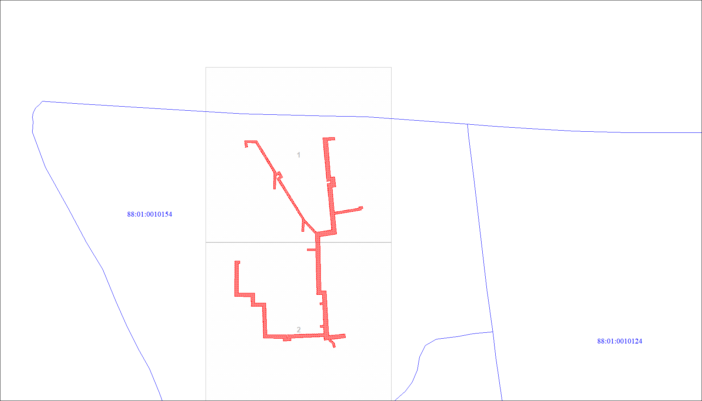
Масштаб 1:2043253

Используемые условные знаки и обозначения:
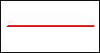 | Граница объекта
 | Характерная точка границы объекта
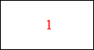 | Надписи номеров характерных точек границы объекта
  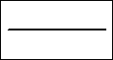 | Существующая часть границы, имеющиеся в ЕГРН сведения о которой достаточны для определения ее местоположения
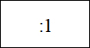 | Надписи кадастрового номера земельного участка
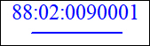 | Граница кадастрового квартала

Подпись__________________ Лычкин И. Н. | Дата 29 сентября 2023 г.
Место для оттиска печати (при наличии) лица, составившего описание местоположения границ объекта

Раздел 4
План границ объекта
Выносной лист № 1
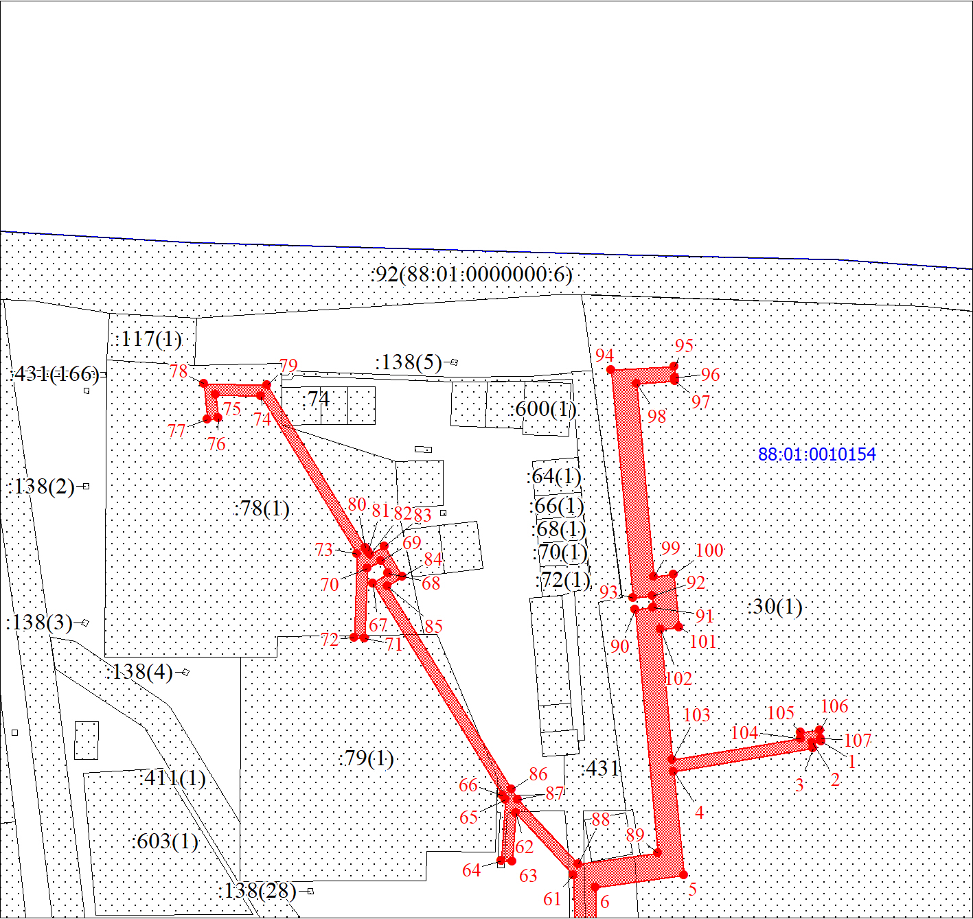
Масштаб 1:1000

Используемые условные знаки и обозначения:
Условные обозначения представлены на листе 5

Подпись__________________ Лычкин И. Н. | Дата 29 сентября 2023 г.
Место для оттиска печати (при наличии) лица, составившего описание местоположения границ объекта

Раздел 4
План границ объекта
Выносной лист № 2
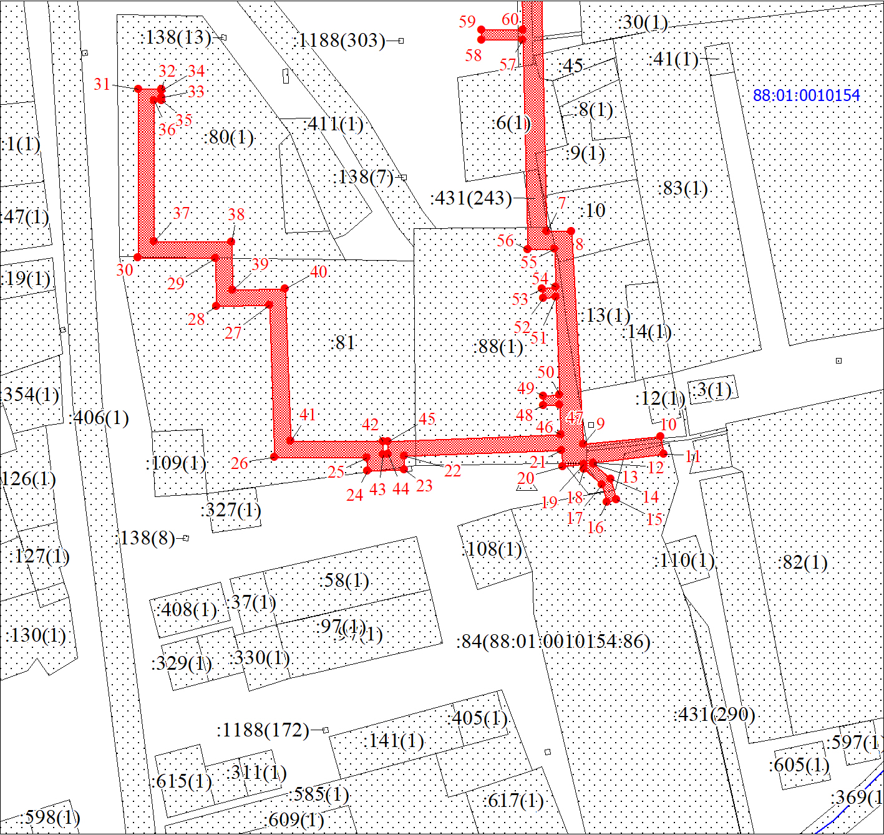
Масштаб 1:1000

Используемые условные знаки и обозначения:
Условные обозначения представлены на листе 5

Подпись__________________ Лычкин И. Н. | Дата 29 сентября 2023 г.
Место для оттиска печати (при наличии) лица, составившего описание местоположения границ объекта

Текстовое описание местоположения границ объекта
Прохождение границы |  | Описание прохождения границы
от точки | до точки | Описание прохождения границы
1 | 2 | 3
1 | 1 | -

